**Воищев Андрей 5.2**

**Лабораторная работа 5**

Уровень 1

Задание 1

<http://polit.ru/>

Информационный канал новостей политики жизни России и мира. Сообщения информационных агентств, авторские статьи

пример использования сайта

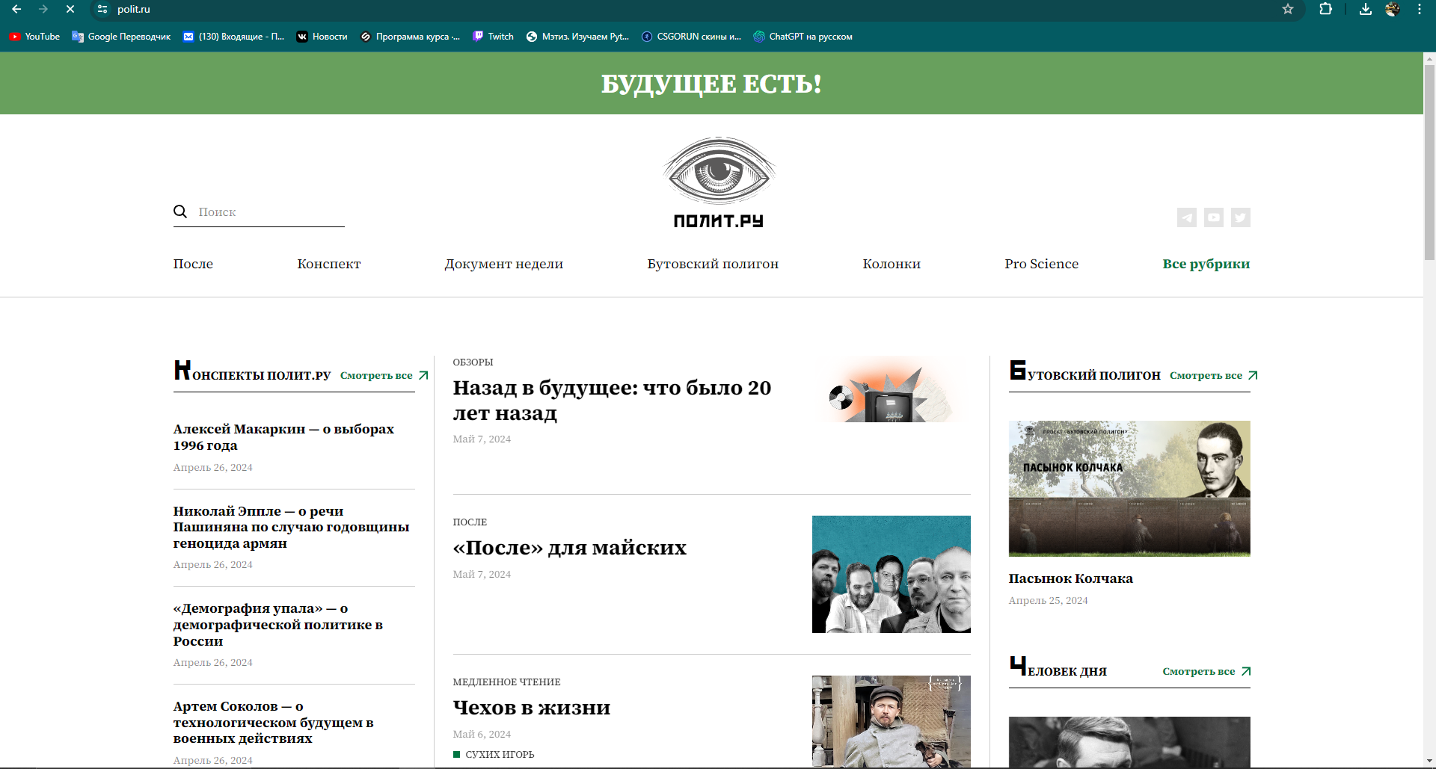

на этом сайте можно посмотреть политические новости связанные с личностью или событием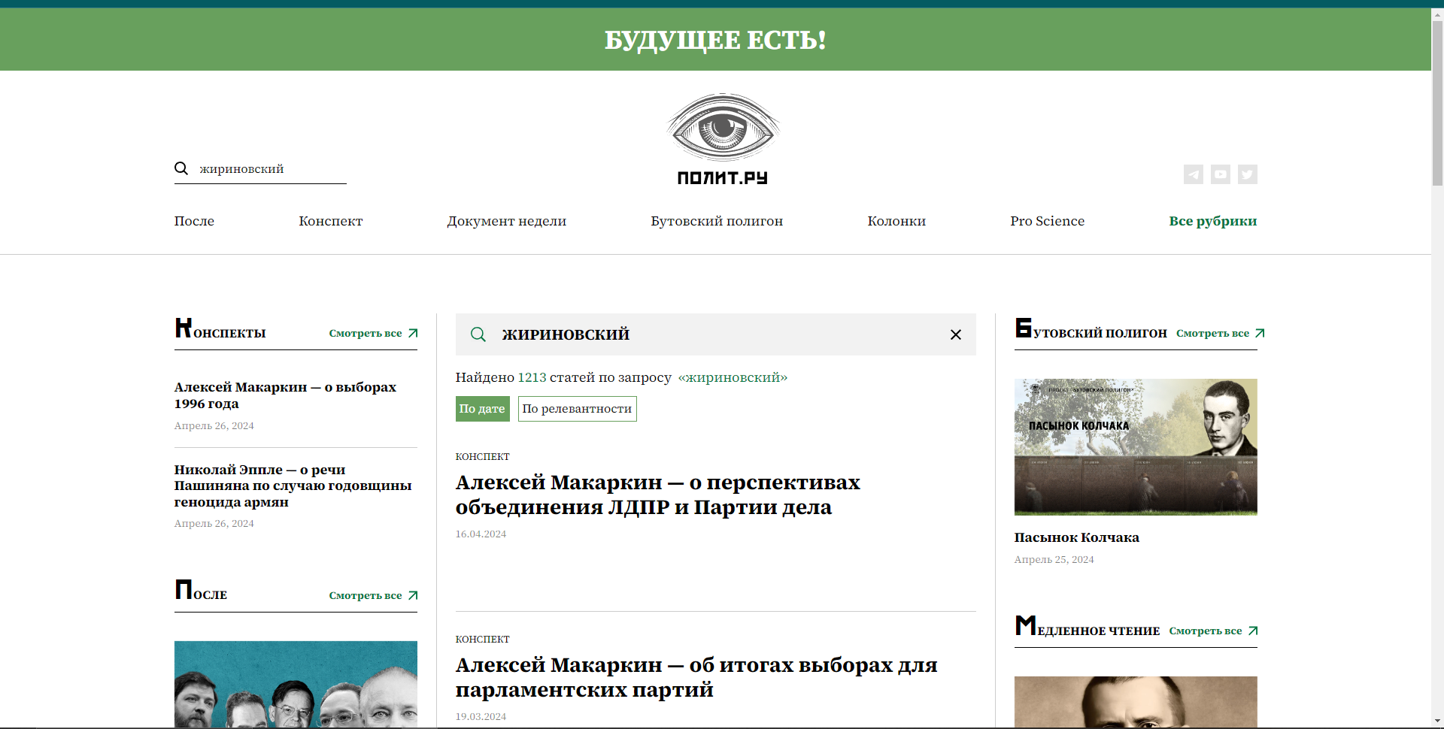. Сайт http://polit.ru/ является новостным ресурсом, посвященным политике, обществу, культуре и другим социально значимым темам. На сайте представлена актуальная информация о политических событиях, аналитика, интервью, статьи, комментарии и другие материалы от авторов и экспертов.

Эти ресурсы можно использовать для получения информации о текущих событиях в политике и обществе, анализа политических процессов, подготовки к дискуссиям и дебатам, написания научных работ и просто для расширения своего кругозора по социальным темам.

Для производства запросов на сайте http://polit.ru/ можно использовать поиск по ключевым словам, фразам или темам, а также навигацию по разделам сайта.

Синтаксис запроса на сайте может включать ключевые слова, фразы в кавычках для поиска точного сочетания слов, операторы "и", "или" для уточнения запроса.

Преимущества сайта http://polit.ru/:

1. Актуальная информация о политических событиях и общественных процессах.

2. Аналитика и комментарии от экспертов и авторов.

3. Возможность подписки на новостную ленту.

Недостатки сайта могут быть связаны с возможной предвзятостью в подаче информации, отсутствием разнообразия мнений или ограниченным охватом тем.

**eLIBRARY.RU**

<https://elibrary.ru/defaultx.asp>?

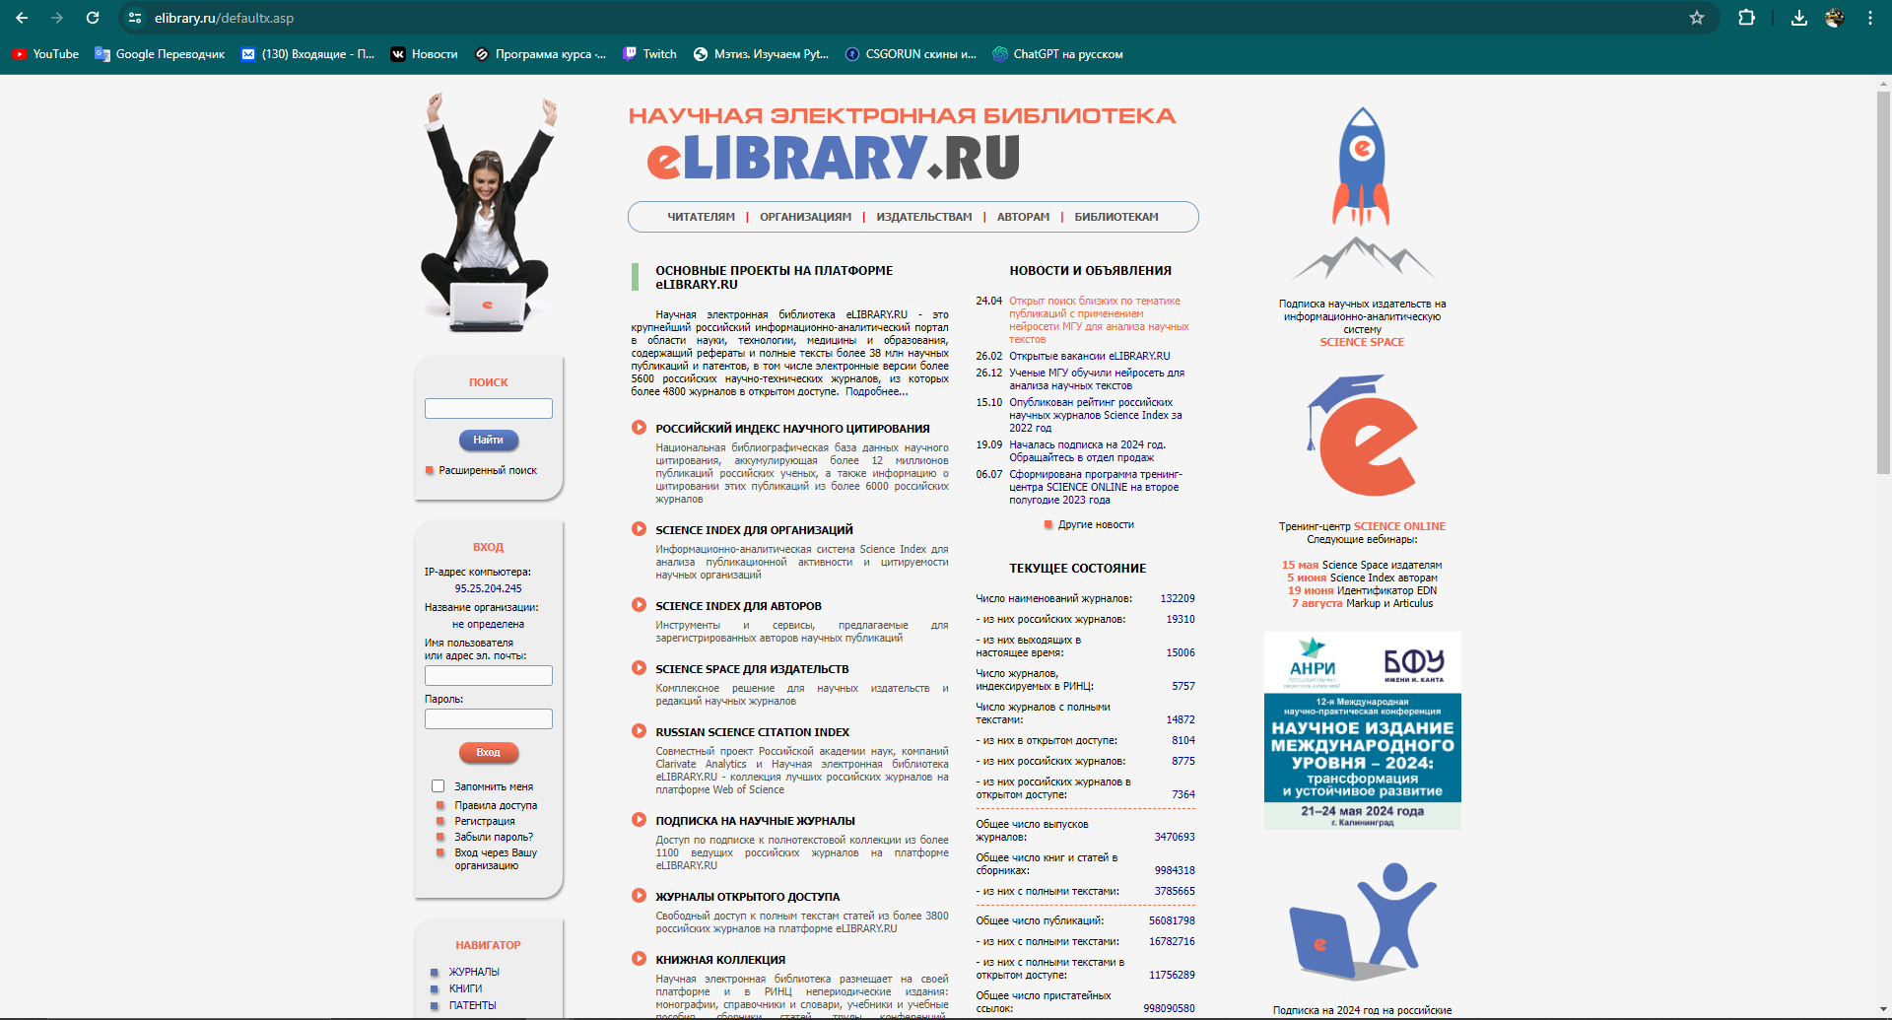

eLIBRARY.RU - это электронная библиотечная система, специализирующаяся на предоставлении доступа к научной литературе, журналам, книгам и исследованиям по различным областям науки и образования. представлена обширная коллекция научных публикаций и материалов, включая тематические журналы, книги, статьи, диссертации и другие научные исследования. Можно получить доступ к актуальным научным публикациям, провести поиск по различным тематикам, вести научные исследования и учиться новым знаниям.

Основные разделы включают в себя научные журналы, электронные книги, диссертации, статьи и конференции в различных областях знаний, таких как естественные науки, социальные науки, медицина

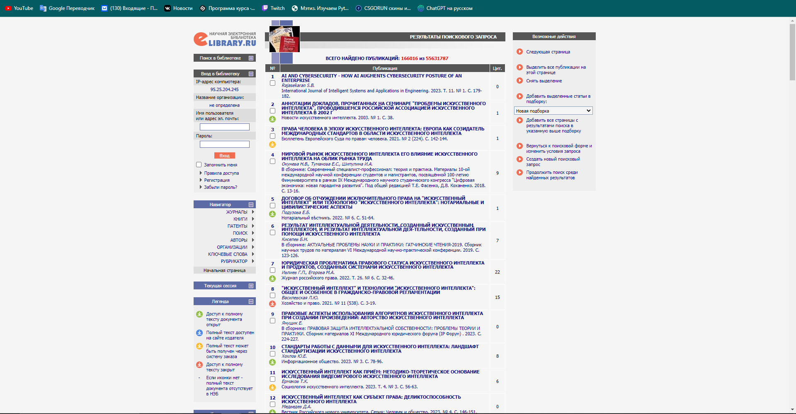я ввел в поиск слово «искусственный интелект», выдало много запросов.

**Ресурс можно использовать: научные исследования, образование, профессиональное развитие, публикации и авторство.**

**Преимущества ресурса eLIBRARY.RU:**

1. **Доступ к актуальным научным данным**: eLIBRARY.RU предоставляет доступ к широкой коллекции научных публикаций, журналов, статей и книг по различным областям знаний.

2. **Разнообразие тематик**: eLIBRARY.RU охватывает различные области знаний, что делает его полезным для студентов, ученых, преподавателей, специалистов и всех, кто заинтересован в научной информации.

3. **Возможность публикаций**: Авторы могут использовать ресурс для публикации своих научных работ, что способствует распространению научного знания и обмену результатами исследований.

**Недостатки ресурса eLIBRARY.RU:**

**1. Платный доступ:** Некоторые материалы и функции доступны только для платных подписчиков, что может создавать ограничения для некоторых пользователей.

2. Ограниченный доступ к определенным изданиям: Не все издания и журналы могут быть доступны в eLIBRARY.RU из-за ограничений авторских прав или других причин.

**Ресурсы, похожие на eLIBRARY.RU**: CyberLeninka, ScienceDirect.

**GOOGLE TRANSLATE**

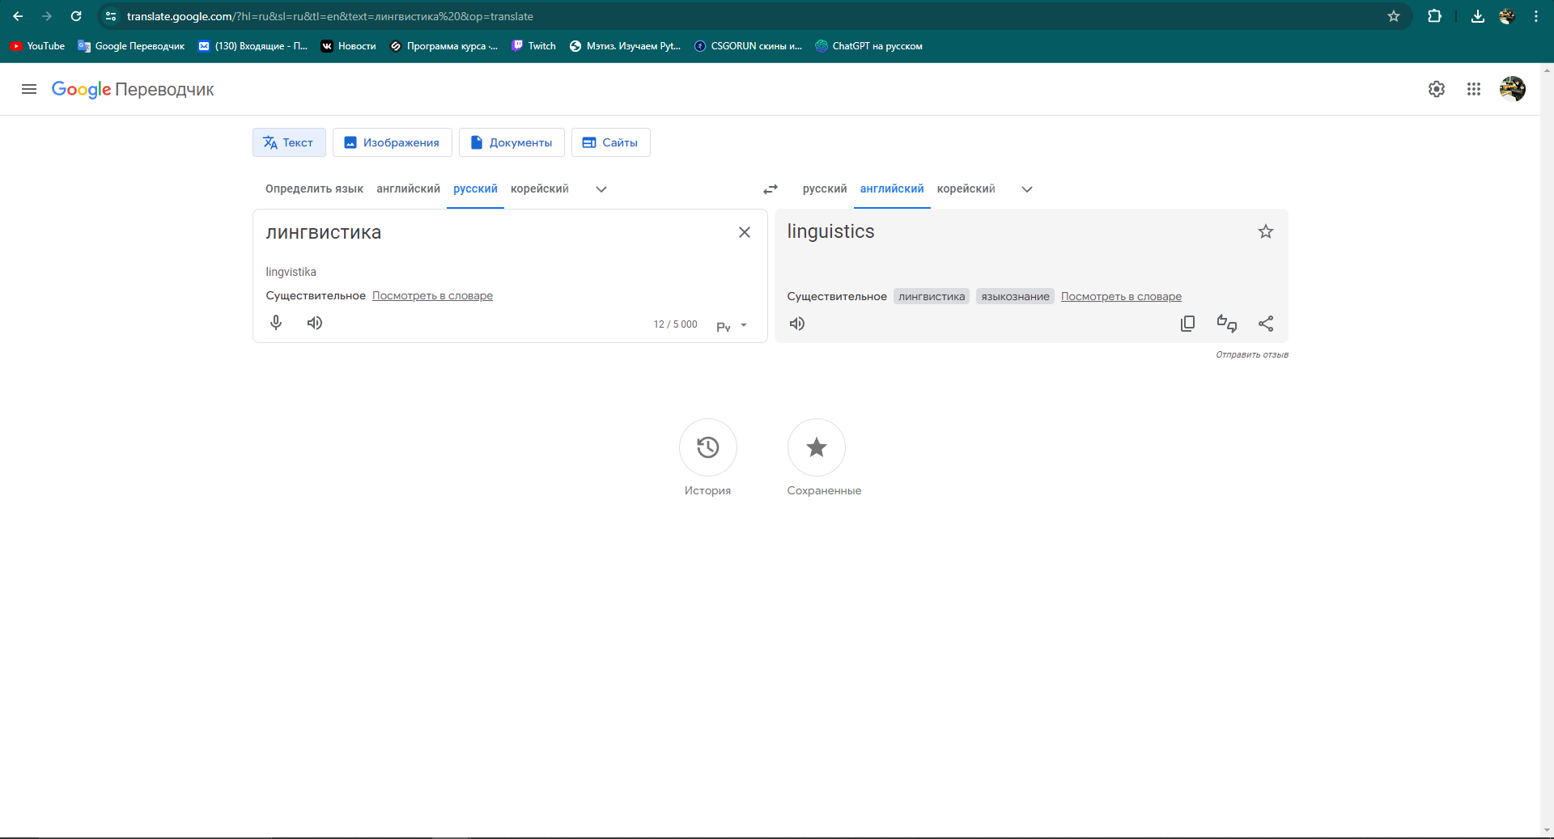

Бесплатный веб-сервис компанииGoogle, предназначенный для перевода отдельных слов,текстов или целых веб-страниц. Преимущество этого переводчика заключается в том, что в отличии от остальных он работает на базе собственного автономного программного обеспечения. Google Переводчик имеет достаточно широкий спектр возможностей. С помощью него стал возможен перевод целых веб-страниц, а также одновременный поиск информации с параллельным переводом на любой другой язык. Сервис моментально осуществляет перевод текстов. Кроме этого возможен перевод на 103 языка мира.

**Ресурсы Google Translate можно использовать для:**

1. Перевода текстов и веб-страниц с одного языка на другой.

2. Изучения иностранных языков.

3. Проверки перевода текстов на различные языки.

4. Перевода текста с изображений и фотографий.

**Для производства запросов на сайте Google Translate можно:**

1. Ввести или вставить текст для перевода.

2. Выбрать язык, на который необходимо перевести текст.

3. Использовать функцию распознавания текста на изображениях или перевода с помощью камеры устройства.

Синтаксис запроса на сайте Google Translate прост и основан на вводе текста для перевода и выборе языка перевода.

**Преимущества Google Translate:**

1. Большое количество поддерживаемых языков.

2. Возможность перевода текста с изображений и фотографий.

3. Простота использования и доступность онлайн.

**Недостатки Google Translate:**

1. Машинный перевод может быть неточным или содержать ошибки.

2. Ограничения по объему и качеству переводимого текста.

3. Недостаточная точность при переводе специализированных терминов.

**LingBuzz**

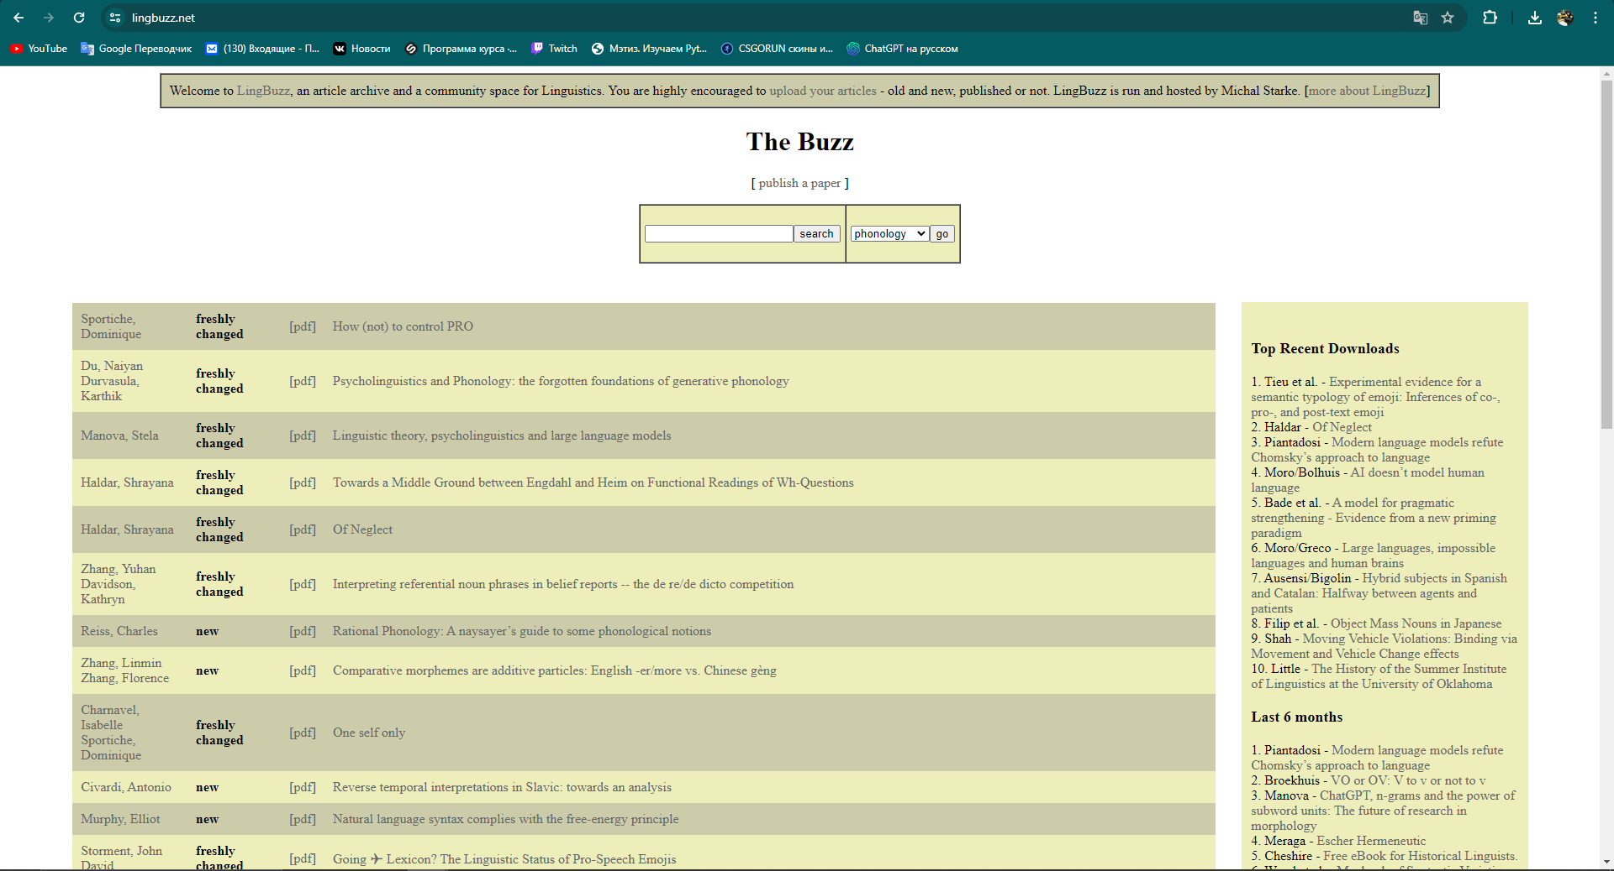LingBuzz - это онлайн-репозиторий для публикации и обмена научными статьями и документами в области лингвистики. На этом ресурсе представлена широкая гамма статей и работ по различным темам в области языкознания.

**Для чего можно использовать ресурсы LingBuzz:**

1. Поиск и доступ к актуальным научным статьям и документам по лингвистике.

2. Публикация собственных исследований и получение обратной связи от сообщества лингвистов.

3. Обмен опытом и знаниями с коллегами в области языкознания.

Для производства запросов на сайте LingBuzz можно использовать поиск по ключевым словам, фильтры по авторам, темам, датам публикации и другие опции, предоставляемые на сайте.

Синтаксис запроса на LingBuzz зависит от того, какую информацию вы ищете. Обычно можно использовать ключевые слова или фразы для поиска конкретной статьи или документа.

**Преимущества LingBuzz:**

1. Большой выбор научных статей и документов по лингвистике.

2. Возможность быстро найти интересующие материалы и ресурсы.

3. Возможность публикации собственных исследований и получения обратной связи от сообщества.

**Недостатки LingBuzz:**

1. Возможно, не всегда полная актуализация информации.

2. Некоторые материалы могут быть доступны только для зарегистрированных пользователей.

3. Не всегда удобный интерфейс для поиска и навигации.

Похожие ресурсы на LingBuzz могут включать другие онлайн-репозитории для публикации научных статей, такие как ResearchGate, Academia.edu, или сайты журналов по лингвистике.

**http://www.philology.ru/**

Филологический портал Philology.ru - попытка компактно представить в интернете различную информацию, касающуюся филологии как теоретической и прикладной науки. Ядром портала является библиотека филологических текстов (монографий, статей, методических пособий).

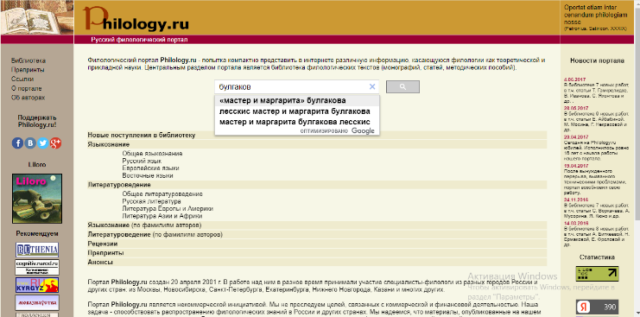

по фамилии автора можно найти его произведения и информацию о самом авторе, а так же разные статьи по популярным произведениям данного автора

Сайт http://www.philology.ru/ является ресурсом, посвященным филологии и лингвистике. На сайте представлена обширная информация о различных языках, литературе, грамматике, истории языка и прочих темах, связанных с гуманитарными науками. Сайт содержит статьи, учебные материалы, словари, онлайн-курсы, форумы и другие полезные ресурсы для изучения филологии.

Эти ресурсы можно использовать для образовательных целей, самообразования, подготовки к экзаменам, написания научных работ и просто для расширения своих знаний в области филологии и лингвистики.

Для производства запросов на сайте http://www.philology.ru/ можно использовать поиск по ключевым словам или темам, а также навигацию по разделам сайта.

Синтаксис запроса на сайте может включать ключевые слова, фразы в кавычках для поиска точного сочетания слов, операторы "и", "или" для уточнения запроса.

Преимущества сайта http://www.philology.ru/:

1. Обширная информация по различным темам филологии и лингвистики.

2. Наличие учебных материалов и онлайн-курсов.

3. Возможность общения с другими пользователями на форуме.

Недостатки сайта могут быть связаны с устаревшей информацией, отсутствием актуальных данных или недостаточной интерактивностью ресурса.

**Задание 2**

**Корпусная лингвистика**

1)**Единицей корпуса** может являться отдельный текст, предложение, слово, фраза или даже звук.

2)**Тексты для корпуса** отбираются на основе определенных критериев, таких как жанр текста, язык, временной период и тематика. Например, Брауновский корпус был создан на основе текстов, опубликованных в американских газетах в 1960-х годах, и включает различные жанры, такие как новости, реклама, художественная литература и т. д.

**3)Классификация корпусов:**

**Исследовательский корпус** - создается для конкретного исследования или анализа определенного языка или языковых явлений.

**Статический корпус** - состоит из неподвижного набора текстов, который не обновляется или не меняется с течением времени.

**Параллельный корпус** - содержит тексты на двух или более языках, которые соответствуют друг другу по содержанию, например, переводы одних и тех же текстов. Этот тип корпуса используется для сравнительного анализа между языками.

**4)Национальный корпус русского языка**

**Национальный корпус русского языка** - это крупнейший корпус русского языка, содержащий большое количество текстов на русском языке.

**По количеству словоупотреблений**, Национальный корпус русского языка является одним из наиболее полных и разнообразных корпусов русского языка, содержащим большое количество слов и выражений. Национальный корпус русского языка проектировался в начале 2000 годов как корпус современного русского языка по образцу больших национальных корпусов **объемом 100 млн словоупотреблений.**

**По виду корпуса, можно выделить следующие признаки:**

**Архивный корпус**: содержит тексты, которые были написаны или публиковались в прошлом и отображают языковую действительность определенного исторического периода.

**Корпус современного русского языка:** содержит современные тексты, отражающие современное состояние русского языка.

**Корпус литературных произведений**: включает в себя тексты литературных произведений различных авторов и времен.

**Корпус разговорной речи**: содержит тексты, которые отражают особенности разговорной речи, включая диалоги, разговоры, интервью и т. д.

5)

6) Найдите сетевые ресурсы по теме «корпусная лингвистика» и кратко охарактеризуйте их.

**Linguistic Data Consortium (LDC)** - организация, предоставляющая доступ к различным корпусам текста на различных языках для научных и исследовательских целей в области лингвистики и компьютерной обработки естественного языка.

**Corpus Linguistics** - академический журнал, посвященный публикации исследований и обзоров по корпусной лингвистике, а также новостям и обновлениям в этой области.

**The Corpus of Contemporary American English (COCA)** - онлайн-корпус английского языка, содержащий современные тексты на английском языке для анализа и исследования.

**Lancaster University Corpus of Mandarin Chinese (LUCOM)** - онлайн-корпус китайского языка, содержащий тексты на мандаринском китайском для исследования различных языковых явлений.

**British National Corpus (BNC**) - корпус текстов на английском языке, собранный в Великобритании, который используется для лингвистических исследований и обучения.